

漫漫人生旅途，会有鲜花遍地，但也会有痛苦和荆棘。

只有不断跳出舒适区，才能成长为优于过去的自己。当你自己想要去哪儿并且全力以赴的时候，全世界都会为你让路。人只要不失去方向，就不会失去自我。越努力，越幸运；越自律，越优秀。游手好闲会使人心智生锈。

总会迷茫 别因为没有掌声而丢掉你的梦想。

如果你看到有阴影 别怕 因为你背后有阳光。

我们要做的就是：怀揣希望去努力，静待美好的出现不管生活有没有变好，你都要自己变得更好。

一个人使劲垫起脚尖靠近太阳的时候，全世界都挡不住他的阳光。自己打败自己是最可悲的失败，自己战胜自己是最可贵的胜利。有压力，但不会被压垮；迷茫，但永不绝望。

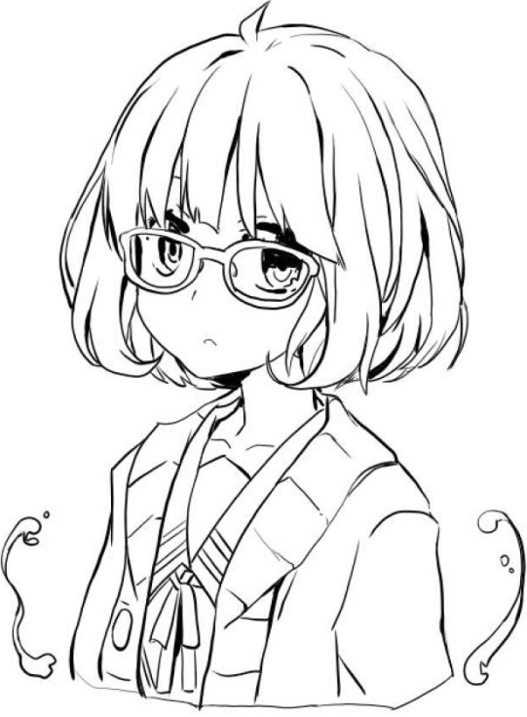Go for whatever makes you happy. 去追求一切让你开心的东西。最后，祝你成功奔赴大海，春暖花开。

镌刻在时光里的懵懂岁月告诉我们，从指间流逝的青葱年华提醒我们，生命的精彩在于不断的探索和不懈的追求。自成为和成人那一天开始，我们就在无时无刻不在实践中体会这令人陶醉的精彩。

忆水

Yi Shui

2019年10月第68期

主管主办单位：

三明医学科技职业学院经管学院团委

学生会女生部

顾问：蔡维灿

林克明

巫超

范燕燕

总编辑：苏颖

责任编辑：林炎红

编辑人员：谢建里/占玲燕/殷易/齐蒙蒙/吴青霞/邓文庆/冯佳锐/黄泽雄/林晓丹/郑沁琳/叶美鸿/汪小虹/周义文/

排版设计：黄鸿基/许彬彬/李晓莹/林淑慧/颜君/陈旺梅/周祖巍/邓毅伟/

E-mail:

nvsheng\_bu@yahoo.cn

温室长大的我们，不是大人们说的那样没有伤，我们一样有着自己的坚持甚至偏执。踩着年轮，经过一段一段的时间单位，我们只想离最喜欢的自己更近一些。我们不傻，我们更懂得真诚的笑容和文字总在灯光下和四季流转中，给予新鲜的至深感动……让我们执起桌上的笔，将我们的梦想，青涩，快乐，忧伤融入到淡淡的墨香中，无论是生活中的感情，优美的文章，诗歌或是富有启示性的漫画，在这里，我们彼此分享着各自的成长，温馨见证，我们的青春。投入范围：

1. 可推荐个报刊杂志上的精美文章。
2. 学习、生活中所遇到的困惑，在这里“密友热线”将为你提供解决之道，参考之法。
3. 原创美文，可将自己的亲身经历，生活感情的点点滴滴记下，同大家一起分享。
4. 时尚信息，生活小常识等让我们在御下平日里繁重的学业，在闲暇中开拓自己的视野。

**目 录**

2019年第68期

**卷首语** 1

**青春忆水**

告别 4

珍惜青春，度向成功 5

**品味人生**

越简单，越幸福 6

初遇 7

善良 8

**幸福ing**

别，故乡 9

积累乐观，笑对人生 10

**星语心愿**

关于孤独 11

怀揣过往，心向未来 12

纯真，真好 13

**忆水小镇**

忧与乐 14

**浅唱低吟**

勤于行 16

你是人间四月天 17

**诗歌押韵**

约定 18

祖国--我心中的一首歌 19

母亲 20 月亮说我不是你的邮差 21

525

当今大学生如何消除交际障碍 22

边城

边城 沈从文著 23

**时政聚焦**

李克强会见美中贸易全国委员会访华代表团 27

报应 香港暴徒行径向西方各国反向输出

28

数读习近平给中青年干部上的“开学第一课” 29

调查表

如果你参与，我们会办的更好

1. 你对《忆水》的整体印象如何？
2. 你喜欢的栏目是？
3. 你希望增加的栏目或话题是？
4. 你喜欢的文章：
5. 你不喜欢的文章：
6. 你的建议或留言：
7. 你对我们的版式设计的看法：

请将《忆水》调查表交给本刊物

社长：林炎红

联系方式18859865202

非常感谢你配合我们完成问卷调查，

在此，祝愿你身体健康，天天开心！

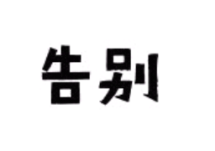

**18人力资源管理 刘梦雅 28号**

七月的李现，八月的杨紫，都不如九月的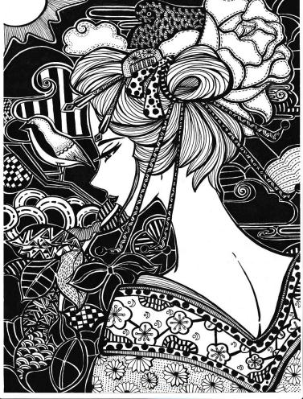你。新学期，新开始，我们迎来了大一新生。他们单纯，懵懂如同初入人间的仙童，面对着这崭新的环境，心中定然有许多的疑惑。看着他们就像是看着往日的自己，那初入校园时的好奇和脸上掩饰不住的笑容至今难忘......

大学就意味着告别高中，告别无知，更多的是告别父母。新生入学这天，许多大一新生是由家人护送而来的，有的是一家老小都来‘助威’，那场面如同家庭会议......其实我们也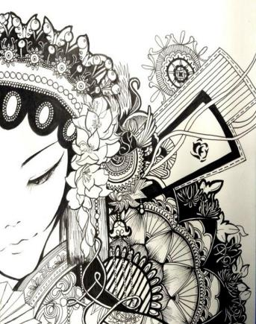都懂，他们只是不放心自己的子女。家里远的一学期才会回家一次，而且大都不愿意一直待在家中，而是选择与朋友出去玩。就拿自己来说，若是没有小长假，一学期才会回去一次，回去也是三天两头跟朋友约出去玩，很少待在家里与家人吃饭聊家常。随着年龄的增长及在学校接触的人物，事件才猛然发现原来父母已经老了，岁月已经在他们脸上留下了深深的痕迹，自己还在他们的庇护下无忧无虑的慢慢成长。

C:\Users\ADMINI~1\AppData\Local\Temp\1571451435(1).png

**19工程造价2班 黄凤娜 26号**

生活如海，青春渡舟，泛舟于海，方知海之宽阔；生活如山，青春为径，寻径登山，方知山之巍峨；生活如诗，青春作诗，按诗而读，方知读之妙。生活拥有诗和远方，青春拥有曲与舞相伴，我们应该好好珍惜青春！

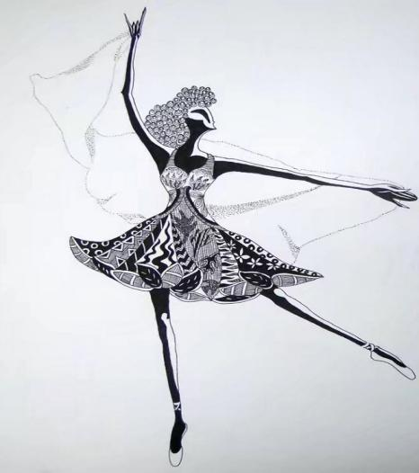青春是短暂而美好的，如同划破天际的流星，令人向往。只有我们珍惜我们现在所拥有的，才能缔造辉煌篇章。是谁吹散黑暗的阴霾带来了纯洁的光阴？是谁用青春换来了一个多项发明？没错，是伟大的“发明大王”安迪生。在他青春之际，将自已的青春投注与发明事业。因为家贫而供不起读书，只能在街上卖报。他以青春换来了一千多项专利。对社会的发展有了极大的促动。如果爱迪生不珍惜自已所拥有的青春，争分夺秒，不舍昼夜的发明创造，最后拥有自已的精彩青春。

青春是朵花，只有珍惜所拥的人，才能用花瓣来铺呈未来之路，只有珍惜青春的人，才能乘船走向成功？



**19工程造价2班 李晓莹 21号**

康德曾说过：“所谓自由，不是随心所欲，而是自我主宰。”

在这个时代，我们很难知道，自己想要的到底是什么，想要一件好看的衣服，还是想要美丽。想要各种聚会，还是想要一个高质量的朋友。可能大多数人，真正想要的是后者，却一直在循环往复的选择前者。 好看的衣服，不能带来真正的美丽，自律才可以，不停地参加聚会不会赢得高质量的朋友，成为更优秀的自己才可以。

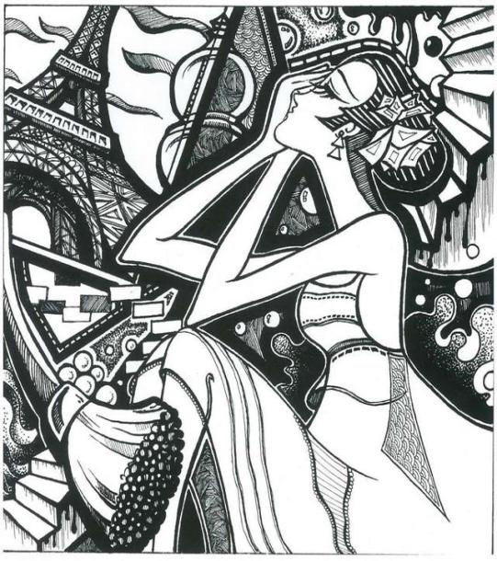为了使自己的孩子更加优秀，不拖班班级后腿，家长疯狂的给孩子报各种补习班，到最后，孩子辛苦，自己更累，每天一下班要带孩子去上各种补习班，一回去还得干各种家务活，这复杂无味的生活是我们想要的吗？人呢，还是要活的简单一点，做自己想做的事，给孩子自由的选择。不断选择抛弃那些不必要的东西，内心才不会被蒙蔽，光照进来才能看清自己内心里最需要的是什么。

其实，真正的幸福不是靠加法，而是靠减法，减去那些对你不那么重要的事物，减去低质量的社交。生活从来都是越简单，越幸福。



**19电商1班 董康华 1号**

世界上，任何一次见面不如初遇，初遇在那时就犹如一束光照亮了那颗“心灵”，仿佛那所有的事与他就如此的渺小。  
人生的路途中，所有的光景就像是给它所衬托的光芒，悠悠岁月，它不会改变着什么，一次一次的相遇那也比不过初遇的深刻。

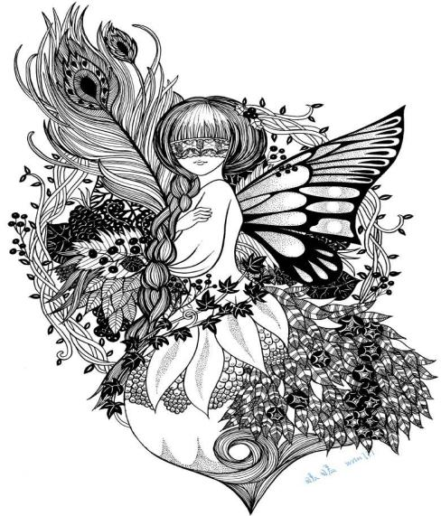同时，就像在茫茫人海中，探寻着一个人是多么的困难，缘分也在其中有着主导性的作用，在脑海中漂泊者是那挥散不去的怀忆，一次偶然的机会，也会造就那第一次的邂逅，有时候。他就是那么的奇妙，让你永远记住。

 当你从梦中睡眼朦胧的醒来，初次来到这个世界时，感受着来自太阳的炽热，让你清楚看见那一轮红月高高挂起，那也是你与它之中的初遇。

它展示着它那完美无缺，美轮美奂的姿态，向你走来，你却无法挽拒，不断的在各个地方能与它见面，它无所不在，总在你的关键时刻与你碰一碰面，它就是“初遇”，也是有了遇见才有了它。

在你最好的时刻所见也是最让你感触万分的初遇，它也就像是羞涩的女孩，但却并不会因为什么，它也会向你走来。

也许在你最美好的年纪才会有这一次，有些人穷极一生，也并不会像流星般的遇见，所以在每一次的初遇，请珍惜它带给你的好运，总不可能是厄运叭，请你也多多，别后悔没能初遇，正所谓时不可失，失不再来。

总会能碰面的！相信自己的毕生所运。

**19药管2班 杨小娟 1号**

善良是美好的，每个人都拥有善良，只是或多或少罢了。罗素说过:“在一切道德品质之中，善良的本性在世界上是最需要的。”

《感动中国》这档节目我相信有许多人都看过，其中让我印象深刻的是年达86岁的吴锦泉老人。他靠磨刀为生，生活清苦，却乐善好施。二十多年，他把磨刀挣来的微薄收入都用于慈善公益，多次向灾区、残疾儿童及需要帮助的人捐款。这一事例正是体现了善良的美德。

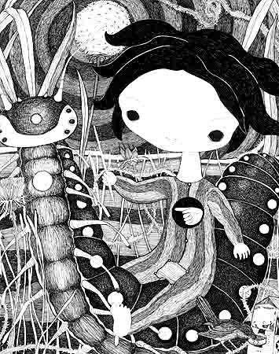生活中毅然也有许多的例子。记得那天上公交车，因没有位置，我站在了靠窗的位置。下一站很快就到了，起初我玩着手机并没有注意上车的人，直到司机师傅喊了一声:“谁让个座，这有一位孕妇”。这时我才抬起头看了一眼。只见车上的年轻人纷纷站起，说:“来，坐我这”。说完还轻轻搀扶着那位孕妇坐下位置。那位孕妇坐下后便连声说:“谢谢”。虽然只是一次让座，却体现了善良的美好品质。还有帮人指路、扶老人过马路、停电了给邻居家送蜡烛、别人东西掉了，捡了还给他等等都是善良的体现。

体现善良，不在于事情的大小，可以从身边的一点一滴去做，善良其实就在身边，即使你只做了一点小事，但也能体现一个人的品格与精神。

所谓，善良所到之处，都开满了绽放的鲜花，永不衰败。



**18会计4 邓锐 39号**

  小时候，乡愁是一条窄窄的小道，我和故乡都在同一头;长大后，乡愁是一张小小的火车票，我在这头，故乡在那一头。

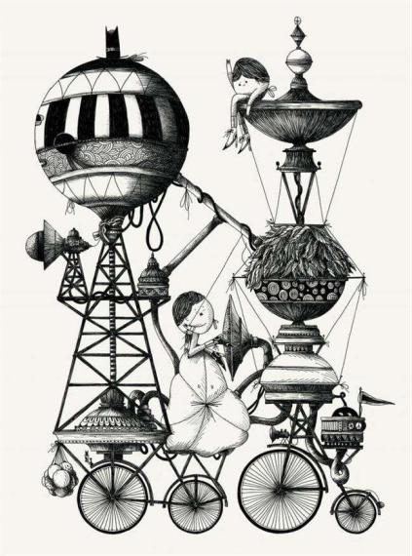 我希望时间能够慢点、在慢点、再慢点。让我把故乡的全部模样再记一遍，让我把故乡沉淀着的久远往事再回忆一遍。可是，岁回不居，时光如流，一切都已经来不及了！即使我对故乡的思念与日俱增，但在背井离乡的途中我无法选择，唯一能带走的只有回忆。

故乡，九月的金色充满整个乡村的田野、山间，故土的十月，寒霜露降，每一寸泥土都在感受着秋天的气息，在故乡的怀里，能使劳累的人们啊忘了一天中所有的疲惫，尽享蓝天白云下自由自在的快乐！

离别故乡后，白天黑夜总是那么漫长；近乡远客，总那么仓惶;故乡与我，早已不在同一个方向。长大是一种成人的仪式，它带领我们追求新的境界，可是这个仪式也让我们舍弃了太多太多--故乡。

故乡是深深的烙印，在我心上，而我却不能永远地陪伴你，我的故乡、我回不去的童年，我忘不掉的岁月！



**19工程造价2班 陈庚泽 25号**

每个人心中都潜藏着许多的正能量，一旦使用这些能量，就会让周围的事物都开心起来，相反，若这些正能量没有正确的使用，就会产生负能量，这些负能量会大大阻碍你前进的道路。而乐观，是一种健康的人生态度，是能让你感觉快乐向上的感觉，是让你觉得活着是一件舒服、快乐的事情。

记得有人说过一句话，看着一杯装了一半水的杯子，乐观的人看到的是半杯水，而悲伤的人看到的是半个空杯子，无论你怎么看，那就是装了半杯水的水，不同的人看这个水杯都有不同的看法，我们需要用自已的意志力坚定，让自已更满足一样，更开心一点，更乐观一点，笑出新的人生。

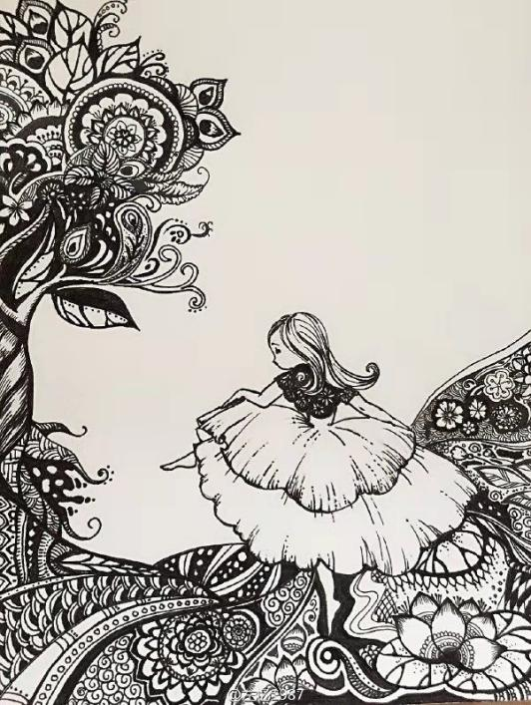乐观的人，会对生活更加充满希望，他们知道生活已经是悲喜无常的了，所以要学会坦然面对。对待快乐，我们就要尽情的享受它，若遇烦恼，则理性的解决，于是他们相信改变的力量，若无法改变的时候，就接受他，因为他们相信人生的路上阻碍与坎坷也是一种风景线，也相信这些坎坷后面也具有更美丽的风景线。因此，这些都值得留恋。

当自身的心灵受到疲倦的时候，乐观的人知道如何调整自身的内心，如何使心灵重获能量，笑着面对未来的人生。

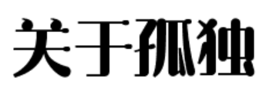

**19会计3班 王佳丽 35号**

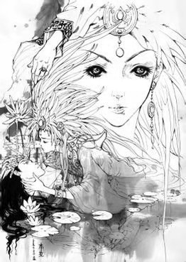深夜，耳机里开始循环播放陈奕迅的《孤独患者》，“活像个孤独患者自我拉扯，外向的孤独患者有何不可......”或许，那时候的我是孤独的，又或许我一直是孤独的。

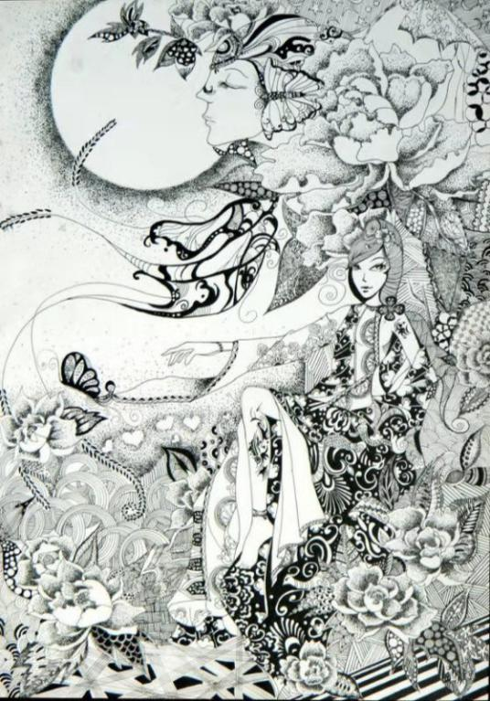有人说：孤独是成长必经之路。在我一度觉得自己撑不下去的时候，有个人出现对我说：“这一世撑不下去还有下一世等着你去撑，别想着是撑，就想这是一场修行，走过即是收获了。”后来啊，我便开始享受孤独了，才发现原来一个独处也不是坏事。我一个人吃饭、逛街、看电影，不再需要去顾虑别人的想法，而是留了更多的时间去思考关于我的未来规划和想法。让我活得越来越像自己了。

如何面对孤独时，刘瑜如是说：“年少的时候，我觉得孤单是很酷的一件事。长大以后，我觉得孤单是一件很凄凉的事。现在，我觉得孤单不是一件事。至少，努力不让它成为一件事。”上帝借由各种途径让我们孤独，好让我们走向更好的自己。



**19会计（1）班 黄巧鑫 10号**

不论过往路过地狱还是天堂，任天堂沉沦，地狱开放，毁不了我内心的宝藏。心之所向，素顾以往，生如逆旅，一苇以航。          ——题记

厮问：“为了给自己一个未来，我们是否该忘记过去？”我曰：“否”。那些自以为痛苦或幼稚的过去，在沥干泪水之后，会化作到达远方的翅膀，就像喝过的中药，当日那么苦，却对日后有效。

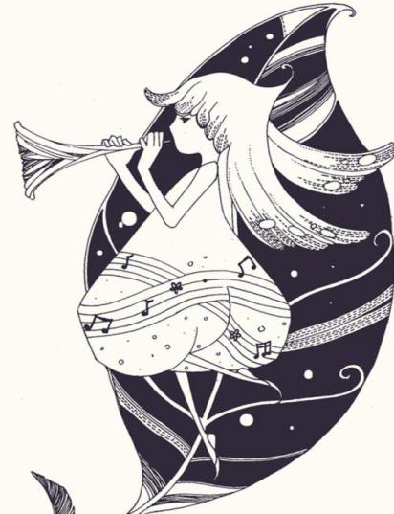是否记得那个在《中国达人秀》上含泪高歌《从头再来》的“陈老板？”几千万家财倾刻灰飞烟灭，一夜之间青丝尽白头。而他带着梦与一双妻儿，靠双手开始东山再起，而尝尽失败的他吸取了教训，在创业的路上更加势不可挡，用行动阐释了：“心若在，梦就在，不忘过去，拼搏未来。”

是否还记得那个在复出专访中反省自己而泣不成声的金发少年贾斯丁比伯？世界少年天王咸鱼大翻身之后成为坐拥千万荣誉与金钱的超级巨星，却迷失方向吸毒，于是被美国民众封杀喊打。过往的辉煌与跌宕宛如倾盆冰水，他在专访中失声痛哭请求原谅，复出之后不仅勤奋而且低调，于是他的人气不减反增。

去掉过往令人活躁于世，不忘历史才能脚踏实地。不论河流要奔向远方，路途那么艰险，我们都是怀揣过往，心向未来。因为，季节都是从一缕风开始的。

人生恰如三月花，倾我一生一世念，幻如迷晨散似烟，醉里不知年华限。过去在梦里，未来，在我瞳仁里。



**18人力 刘少倩 14号**

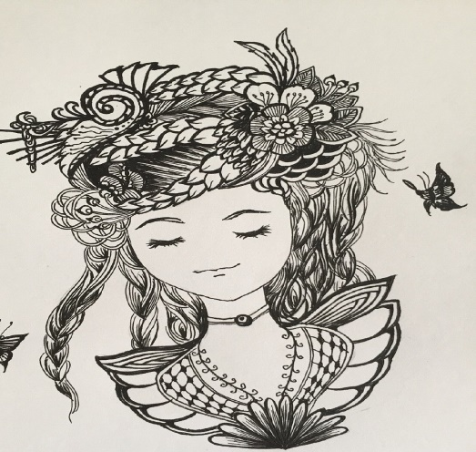随时光的流逝，我们迫不得已成长，烦恼顾虑一涌而来。每当在大马路上看见小女孩舔着手里的棒棒糖心的笑着，我总想穿越回小时候。

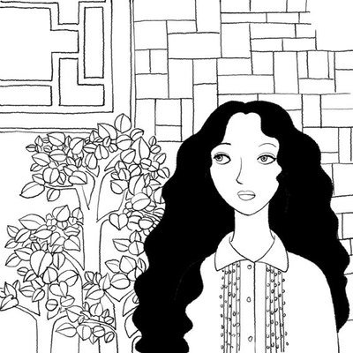那种无忧无虑的日子可真是短暂，当小朋友的时候你可以明目张胆的表现你对他人的喜欢；可以忽然搂着喜欢的人的脖子用最大的力气抱抱你；可以把脸和喜欢的人的脸贴得很近；可以在分时拉拉手，然后亲你一下说:“下次我们还要一起玩噢”！可以不用顾虑的做任何想做的事。

可惜我再也回不去了，长大后与任何人相处都要小心翼翼的，生怕说错一句话就惹人烦。现在看见小孩子都是满脸的羡慕，小孩子不会隐藏自己的喜欢，不会纠结主不主动，他们只想牵你的手和你当最好的朋友，然后把喜欢的东西和你一起分享，小孩子也真是一点都不会隐藏自己的表情以及态度，喜欢你就是喜欢你，不喜欢你就是不喜欢你，那种纯真是真的美好。

小孩子的纯真只在于你对她好，她就喜欢你，你给她糖她就亲你，你陪她玩，她就会一直粘着你。果然还是儿时的纯真最美好，最让人羡慕。纯真，真好。让人嫉妒，让人怀念，让人不舍。

****

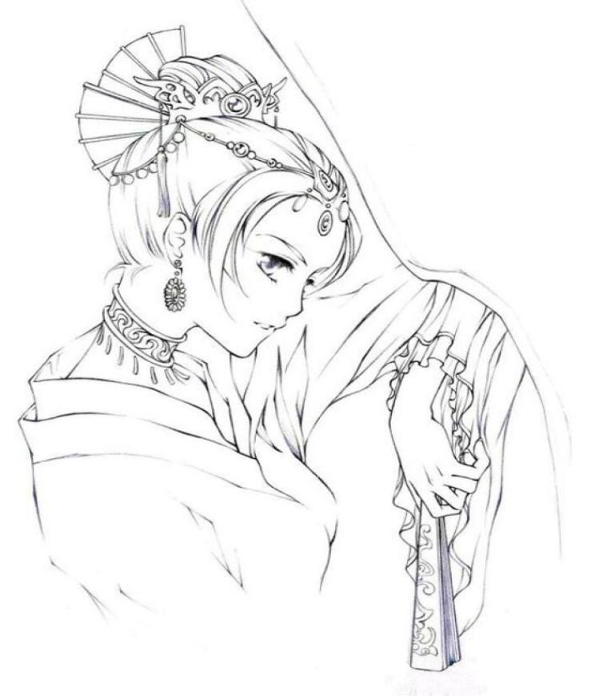融融月，淡淡风，松郁郁，树森森。忧的旋律和乐的乐章拨动了历史那沉封已久的心弦…………

竹林贤者

“人以饮酒而死，他以饮酒而生”。阮籍的一生似乎仅仅只有酒来相伴。过尽千帆，望断秋木之后，仍是他孤身一人。他想哭，用泪水洗尽他的忧愁。

忧嵇康，嵇康被斩，为正义而斩。当广陵之音突然绷断，他明白，他再也寻觅不到生命中的子期。

忧自己，仕途烟雾缭绕，他找不到前路的尽头。司马氏家族早已蔽日。固只能“穷途而哭”。

难道，在他的生命中就没有乐？

不，他自足于“生命生于万物，万物生于自然”，用酒来抒发快乐，酒入恶肠，三分醉成月光，七分啸成剑气，绣口一出，就是半个晋唐。

他以己为乐，虽时运不齐，命运多舛。但乐仍在忧的怀抱中荡起了阵阵涟漪…………

忧的极致，就是乐！

五斗诗魂

陶渊明婉拒为官，踏着清幽的山间小路，冷听着山间的泉水丁冬。

他忧国，忧民，但又有多少用处呢？他的缕缕忧思恐怕就是五斗米对他的肯定吧。

忧无处可发，何不以此为乐。固自足于山水之间，素琴一张，浊酒一杯，衣诀飘飘，仿佛衣服也沾了仙气。

在盛世中作个田园诗人容易，但在“夏日长饥迫”中，仍有“不为五斗米折腰”的气度，多么不凡啊！

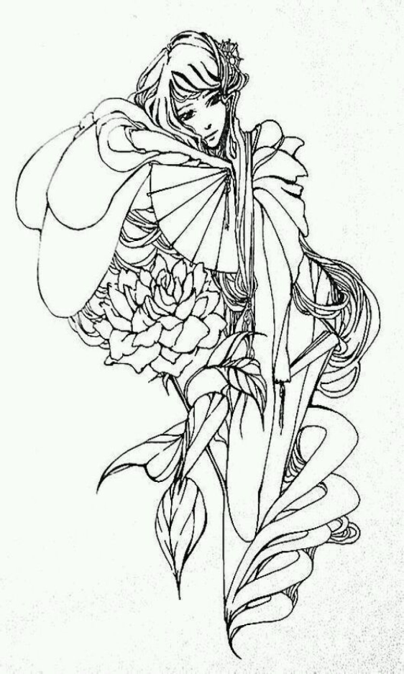他以忧为乐。虽无人赏识，但在乐的怀抱中，他早已超脱了生命的自然。

忧的极致，就是乐！

汨罗绝唱

还记得那个在汨罗江上踽踽独行的屈子吗，他用自己圣洁的躯体谱写了一曲生命的讴歌，化作一颗颗布满忧思的星，挂满夜空。

“苟余心之所善，虽九死其犹未悔”，汨罗江中的阵阵涟漪感动了来自于后世的我们，带来快乐。

这就是极致，忧的极致，就是乐。

融融月，淡淡风，松郁郁，树森森。历史用那恢弘的声音告诉我们：“千古一叹，擦干眼眸，忧的极致，就是乐。”【来自百度】

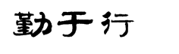

**18酒店管理2班 洪晓煌 18号**

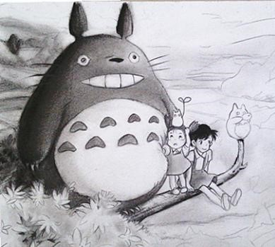勤，是勤劳、是勤奋、是力气与严谨的结合。勤，亦是在力的基础上更加努力。努力的前提上更加严谨。言与行则是它体现出的最美好的一面。行是它最好的诠释词。行与行，两者虽是同一个字，但却有不同的音译。一个是行动，一个则是认可，两者息息相关。以行动来获得认可，是我们做每一件事情的前提与目的。通过自己的努力来获取成果，是勤亦是行。IMG_256

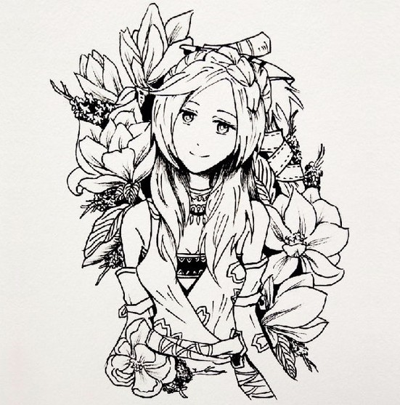成功的背后，是努力，是辛勤的付出。古有韩愈的业精于勤荒于嬉，行成于思毁于随，今有成功企业家马云。勤即于行。当你第一次做这件事情时，是行，即是行动。第二次做这件事情时，是勤，是在这件事情的基础上再做一次，是经验。第n次做这件事情时，是经验与行动的结合体，是行，是肯定。

三百六十行，行行出状元，状元勤于行。只要你勤，你就行！将来，是属于勤勉与行动的人，勤勉是幸运之母，生活是对勤勉之人给予一切。勤于行，能在今天做的切莫留待明天！勤一日，幸一生！

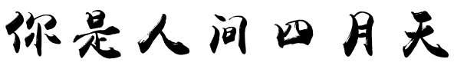

**18人力资源管理 杨婉瑜 06号**

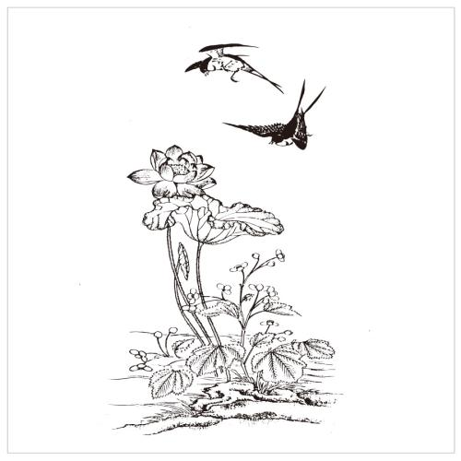淡雅清心的白莲一一 你是爱，是暖，是希望，你是人间的四月天。或许等到月上柳梢，我们方可平静，但这兜兜转转的人间，只因一个相遇便知晓在那黄叶飘零的清秋，有人看一袭白裙从未逝去，她还是如此纯净，纵有倾城之色，也你远波澜不惊，纵有仰慕万千，也只惟那心间不变空灵。

青烟色的枝影，决懂人世悲喜繁复的你，给尽凡人妒忌的你，依旧是我梦中的白莲，亦是所有只因你难忘的四月天。倒也不过百年，好像只是一朝，那段民国的风雅就被世人类淡却..是亲走过的建筑，是留下的诗书，是春水煮茗的清茶一一你是天真，庄严，你是夜夜的月园。

永远安然素雅的徽因，甭管绿箩们叽喳碎言个怎般，你的才情往事还是如初清澈透净.....

现在是一九年了，依稀记得我第一次知晓你是在一四年的秋天，自那时起，往后每一个四月我都觉得是意义非凡的日子，是人间难有的年月。

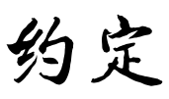

**19药品经营与管理1班 张朝阳 34号**

不知熬过多少夜？

亦不知刷过多少题？

但，我知道，为了共同的约定，

我可以义无反顾。

时间匆匆，你我行色匆匆，

来不及说更多寒喧的话，

因为高考即将来临。

我们的约定，

是那南国的师大。

是你让我不在慌乱，

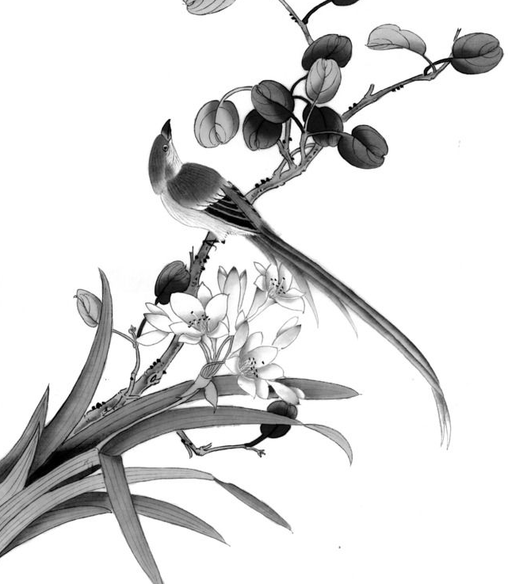是你让我不再心慌。

感谢倾心相伴，

感谢一路有你。

流年不利，

九月的你，去了他乡，

而我，却够不着梦想。

再见，彼此无言；

离别，让我们在下个路口

相见。

这是你我心中的，

下一个约定！



**19物流 林冰冰 03号**

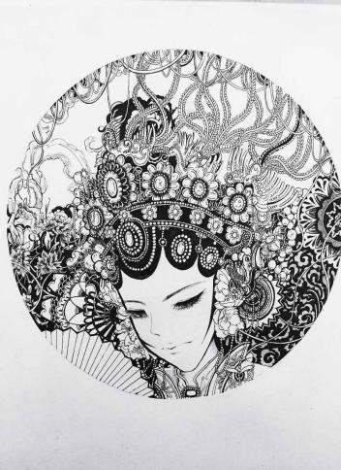祖国，是多么绚丽的诗句！

每次想起都忍不住让眼角弯起，

身负着礼仪之邦的美誉，

创造着举世瞩目的惊奇。

祖国是多么深情的名字啊！

每次想起都抑制不住心情的起伏，

赞叹您五千年里的瑰丽，

感叹您百十年间的命运。

祖国是多么温暖的归属！

每次听到都泛滥起自豪的心绪，

在心底深深感激先辈的壮举，

立志要把祖国的明天托起。

祖国，是每个翼望的期许！

祖国，是我心底是动听的！

今天我们手持接力的火炬，

未来让我们与你一路同行!



**19酒管2班 林淑慧 13 号**

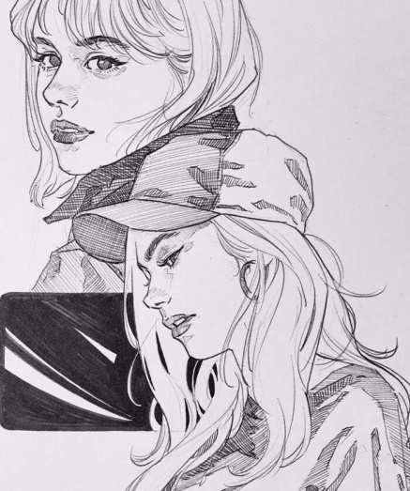你在一个小小的房间，

待足了十个月；

第一次看到这个世界，

第一眼看到的人便是我。

我给了你足够的爱，

我为你插上梦想的翅膀，

我愿将自己的生命全部都给与你，

她是我第一眼见到的人

她总是在我的耳边絮叨，

她总想让我按着她的方式走，

她总是以为给了我所有的无微不至的关心。

一直不懂她的我

后来，离开了家。

见到形形色色的人

才明白

她是我一路黑暗的明灯。

想对您，说一句；

母亲，您辛苦了！！！!

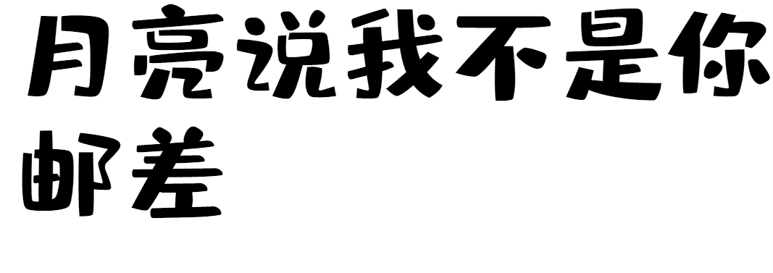

**18工程 张珍金 38号**

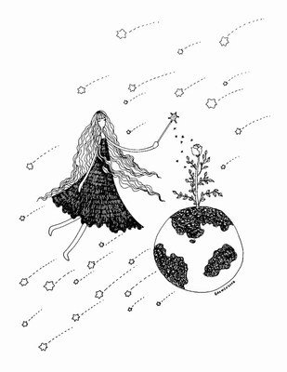    我在破败的窗台望了很久

    想等一个人一起看日期

    可万物和四季都不曾眷顾我

    我开始对我的坚定频频失落

    如果写诗就能够吻到你

    那我已经写满了一本诗集

    可我不是一个大胆的人

    我不敢把诚恳的诗句

    揉进冬夜的风里

    怕它赶得太急 你还没有听清

    可我知道这些都不是原因

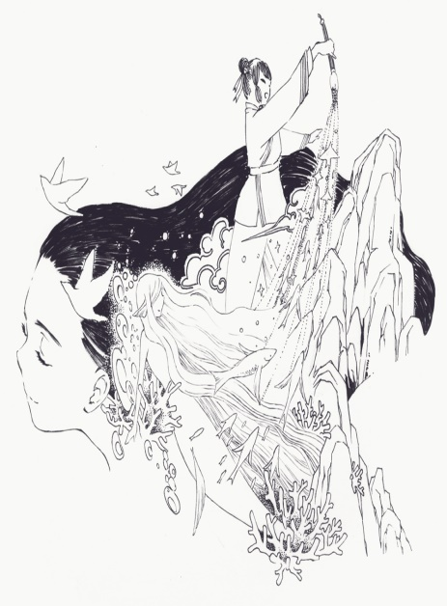    你有无数个可以来见我的黄昏

    你没有来

    于是我开始觉得

    月亮的缺失  都是人类的走散

    没有邮差的月色里

    那一半的浪漫和一半的苦涩

    寄信的人是我  收信的人也是我

    幸运的是我  不幸的也是我

当今大学生如何消除交际障碍

当今大学生，面临最大的一个问题不是学习和就业，而是人际交往。大学生在人际交往的过程中，常常因为一些客观的因素以及主观认知、情绪、人格等心理因素的偏差而走入了心理误区，以至出现像自卑、孤独、嫉妒、报复和异性交往等交际障碍，怎么样才能消除这方面的障碍而成为使你成为一个社交高手呢？在此略述几点：

自卑心理 自卑是人际交往的大敌。这类人主要是由以下几种原因引起：过多的自我否定、消极的自我暗示、挫折的影响和心理或生理等方面的不足。像有的学生身材矮小、相貌丑陋、出身低微、学习差等等。这种同学在学校中为数不少，这就加大了学生管理的难度和学校教育的管理力度。怎么样才能让学生改正这种心理呢？首先，要教育学生采用积极的态度来面对，让他们正确的认识自己，提高自我评价，自卑心理的形成主要来源于社交中不能正确认识自己和对待自己。其次，要引导学生采用“阿Q”精神胜利法，人无完人、金无足赤，学会积极与人交往，增强自信，任何一个交际高手都不是天生的。

孤独心理 孤独是一种感到与世隔绝、无人与之进行情感或思想交流、孤单寂寞的心理状态。这类学生主要由以下几种原因引起：性格、过于自负和自尊、挫折。有句话说的好：水至清则无鱼，人至察则无友。自尊、自负、自傲都会引起孤独的产生；还有一种人比较容易孤独，那就是“喜欢做语言上的巨人、行动上矮子的人！” 怎么样才能够改变这种心理呢？首先要把自己融与集体中，马克思说过：只有在集体中，个人才能获得全面发展的机会！一个拒绝把自己融入集体的人，孤独肯定格外垂青他！其次要克服自负、自尊和自傲的心态，积极参加交往。当一个人真正的感到与他人心理相融、为他人所理解和接受时，就容易摆脱这种孤独误区了！

**边城第三章（二）**

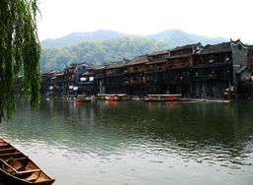祖父心想："你总有一天会要走的。"但不敢提这件事。祖父一时无话可说，于是走过屋后塔下小圃里去看葱，翠翠跟过去。

"爷爷，我决定不去，要去让船去，我替船陪你！"

"好，翠翠，你不去我去，我还得戴了朵红花，装刘老老进城去见世面！"

两人都为这句话笑了许久。

祖父理葱，翠翠却摘了一根大葱呜呜吹着。有人在东岸喊过渡，翠翠不让祖父占先，便忙着跑下去，跳上了渡船，援着横溪缆子拉船过溪去接人。一面拉船一面喊祖父：

"爷爷，你唱，你唱！"

祖父不唱，却只站在高岩上望翠翠，把手摇着，一句话不说。

祖父有点心事。心事重重的，翠翠长大了。

翠翠一天比一天大了，无意中提到什么时会红脸了。时间在成长她，似乎正催促她，使她在另外一件事情上负点儿责。她欢喜看扑粉满脸的新嫁娘，欢喜说到关于新嫁娘的故事，欢喜把野花戴到头上去，还欢喜听人唱歌。茶峒人的歌声，缠绵处她已领略得出。她有时仿佛孤独了一点，爱坐在岩石上去，向天空一起云一颗星凝眸。祖父若问："翠翠，想什么？"她便带着点儿害羞情绪，轻轻的说："在看水鸭子打架！"照当地习惯意思就是"翠翠不想什么"。但在心里却同时又自问："翠翠，你真在想什么？"同是自己也在心里答着："我想的很远，很多。可是我不知想些什么。"她的确在想，又的确连自己也不知在想些什么。这女孩子身体既发育得很完全，在本身上因年龄自然而来的一件"奇事"，到月就来，也使她多了些思索，多了些梦。

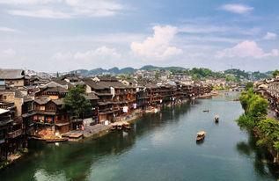祖父明白这类事情对于一个女子的影响，祖父心情也变了些。祖父是一个在自然里活了七十年的人，但在人事上的自然现象，就有了些不能安排外。因为翠翠的长成，使祖父记起了些旧事，从掩埋在一大堆时间里的故事中，重新找回了些东西。

翠翠的母亲，某一时节原同翠翠一个样子。眉毛长，眼睛大，皮肤红红的。也乖得使人怜爱——也懂在一些小处，起眼动眉毛，使家中长辈快乐。也仿佛永远不会同家中这一个分开。但一点不幸来了，她认识了那个兵。到末了丢开老的和小的，却陪那个兵死了。这些事从老船夫说来谁也无罪过，只应"天"去负责。翠翠的祖父口中不怨天，心却不能完全同意这种不幸的安排。摊派到本身的一份，说来实在不公平！说是放下了，也正是不能放下的莫可奈何容忍到的一件事！

那时还有个翠翠。如今假若翠翠又同妈妈一样，老船夫的年龄，还能把小雏儿再育下去吗？人愿意神却不同意！人太老了，应当休息了，凡是一个良善的乡下人，所应得到的劳苦与不幸，全得到了。假若另外高处有一个上帝，这上帝且有一双手支配一切，很明显的事，十分公道的办法，是应把祖父先收回去，再来让那个年青的在新的生活上得到应分接受那幸或不幸，才合道理。

可是祖父并不那么想。他为翠翠担心。他有时便躺到门外岩石上，对着星子想他的心事。他以为死是应当快到了的，正因为翠翠人已长大了，证明自己也真正老了。无论如何，得让翠翠有个着落。翠翠既是她那可怜母亲交把他的，翠翠大了，他也得把翠翠交给一个人，他的事才算完结！交给谁？必需什么样的人方不委屈她？

前几天顺顺家天保大老过溪时，同祖父谈话，这心直口快的青年人，第一句话就说：

"老伯伯，你翠翠长得真标致，象个观音样子。再过两年，若我有闲空能留在茶峒照料事情，不必象老鸦到处飞，我一定每夜到这溪边来为翠翠唱歌。"

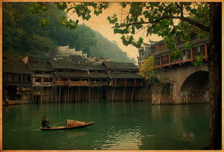祖父用微笑奖励这种自白。一面把船拉动，一面把那双小眼睛瞅着大老。

于是大老又说：

"翠翠太娇了，我担心她只宜于听点茶峒人的歌声，不能作茶峒女子做媳妇的一切正经事。我要个能听我唱歌的情人，却更不能缺少个照料家务的媳妇。'又要马儿不吃草，又要马儿走得好，'唉，这两句话恰是古人为我说的！"

祖父慢条斯理把船掉了头，让船尾傍岸，就说：

"大老，也有这种事儿！你瞧着吧。"究竟是什么事，祖父可并不明白说下去。那青年走去后，祖父温习着那些出于一个男子口中的真话，实在又愁又喜。翠翠若应当交把一个人，这个人是不是适宜于照料翠翠？当真交把了他，翠翠是不是愿意？

初五大清早落了点毛毛雨，上游且涨了点"龙船水"，河水全变作豆绿色。祖父上城买办过节的东西，戴了个粽粑叶"斗篷"，携带了一个篮子，一个装酒的大葫芦，肩头上挂了个褡裢，其中放了一吊六百钱，就走了。因为是节日，这一天从小村小寨带了铜钱担了货物上城去办货掉货的极多，这些人起身也极早，故祖父走后，黄狗就伴同翠翠守船。翠翠头上戴了一个崭新的斗篷，把过渡人一趟一趟的送来送去。

黄狗坐在船头，每当船拢岸时必先跳上岸边去衔绳头，引起每个过渡人的兴味。有些过渡乡下人也携了狗上城，照例如俗话说的，"狗离不得屋"，一离了自己的家，即或傍着主人，也变得非常老实了。到过渡时，翠翠的狗必走过去嗅嗅，从翠翠方面讨取了一个眼色，似乎明白翠翠的意思，就不敢有什么举动。直到上岸后，把拉绳子的事情作完，眼见到那只陌生的狗上小山去了，也必跟着追去。或者向狗主人轻轻吠着，或者逐着那陌生的狗，必得翠翠带点儿嗔恼的嚷着："狗，狗，你狂什么？还有事情做，你就跑呀！"于是这黄狗赶快跑回船上来，且依然满船闻嗅不已。翠翠说："这算什么轻狂举动！跟谁学得的！还不好好蹲到那边去！"狗俨然极其懂事，便即刻到它自己原来地方去，只间或又象想起什么似的，轻轻的吠几声。

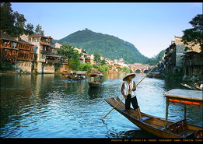雨落个不止，溪面一起烟。翠翠在船上无事可作时，便算着老船夫的行程。她知道他这一去应到什么地方碰到什么人，谈些什么话，这一天城门边应当是些什么情形，河街上应当是些什么情形，"心中一本册"，她完全如同眼见到的那么明明白白。她又知道祖父的脾气，一见城中相熟粮子上人物，不管是马夫火夫，总会把过节时应有的颂祝说出。这边说，"副爷，你过节吃饱喝饱！"那一个便也将说，"划船的，你吃饱喝饱！"这边若说着如上的话，那边人说，"有什么可以吃饱喝饱？四两肉，两碗酒，既不会饱也不会醉！"那么，祖父必很诚实邀请这熟人过碧溪岨喝个够量。倘若有人当时就想喝一口祖父葫芦中的酒，这老船夫也从不吝啬，必很快的就把葫芦递过去。酒喝过了，那兵营中人卷舌子舔着嘴唇，称赞酒好，于是又必被勒迫着喝第二口。酒在这种情形下少起来了，就又跑到原来铺上去，加满为止。【来自百度】

**李克强会见美中贸易全国委员会访华代表团**

新华社北京10月17日电国务院总理李克强10月17日下午在人民大会堂会见美中贸易全国委员会董事会主席格林伯格率领的访华代表团并同他们座谈交流。

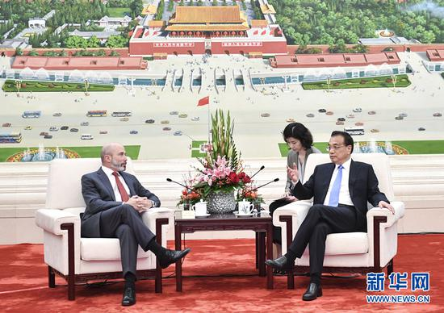李克强表示，美中贸委会的成立早于中美两国建交，40多年来为推动中美关系发展、促进双方互利合作发挥了建设性作用。中美分别作为世界最大发展中国家和最大发达国家，两国关系健康稳定发展对双方和世界都有利。双方要按照两国元首达成的共识，坚持协调、合作、稳定的基调，在平等和相互尊重基础上通过对话磋商解决有关问题，着眼长远，脚踏实地，推动两国经贸关系沿着正确轨道前行。希望包括美中贸委会在内的美工商界人士继续为促进两国关系发展、增进民间相互了解和理解发挥积极作用。

李克强指出，中国开放的大门不会关上，只会越开越大。我们已经全面放开制造业，服务业开放也在持续推进。我们将对标国际先进水平，打造市场化、法治化、国际化的营商环境，对内外资企业等各类市场主体一视同仁，更加严格保护产权和知识产权。中国是一个拥有近14亿人口的大市场，消费还在持续升级，蕴藏着巨大商机和潜力。欢迎包括美国在内的各国企业扩大对华投资合作，更好实现互利共赢。【来自新浪】

**报应 香港暴徒行径向西方各国反向输出**

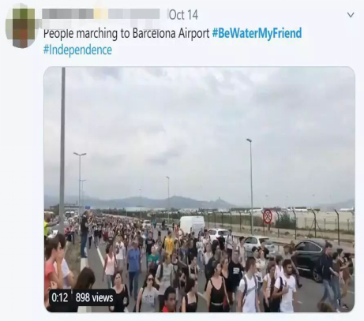在香港暴乱的持续过程中，在推特上有人归纳出了所谓的“香港经验”，建议抗议者避免与警察正面相遇，“像水一样（Be Water）”的灵活分散地行动。

法国24电视台10月15日就报道称，当天有约1万名独立运动支持者包围了巴塞罗那机场，并喊出口号“将加泰罗尼亚变成新的香港”。

据报道，在最近的独立抗议中，一个名为“民主海啸”（Tsunami Democràtic）的组织将整场抗议大幅升温。这些行动暂未公布其领导人，主要是利用各大社交网络联系其成员。他们会在发布的信息里给出目标地点，号召大家前往该处发起抗议行动。

在推特上“民主海啸”的相关讨论中，“像水一样”这一概念也经常被独立运动支持者提及。

另一方面，香港街头的“暴力”模式“输出”别国一事，还极大刺激了香港街头的暴徒，竟被他们当成了自己的行为得到了“国际认可”而欢呼起来。

然而，不少西方媒体对香港和加泰罗尼亚的骚乱，表现出了大相径庭的态度：在BBC今天的报道中，其标题用了“呼吁制止暴力”，把加泰罗尼亚抗议者的行动定义为“暴乱”、“暴力”。【来自新浪】

**数读习近平给中青年干部上的“开学第一课”**

9月3日上午，中青年干部培训班在中央党校开班。习近平总书记在开班式上发表重要讲话。

**一个大方向不动摇**

共产党人的斗争是有方向、有立场、有原则的，大方向就是坚持中国共产党领导和我国社会主义制度不动摇。

**两个方面下功夫**

要学懂弄通做实党的创新理论，掌握马克思主义立场观点方法，夯实敢于斗争、善于斗争的思想根基，理论上清醒，政治上才能坚定，斗争起来才有底气、才有力量。

要坚持在重大斗争中磨砺，越是困难大、矛盾多的地方，越是形势严峻、情况复杂的时候，越能练胆魄、磨意志、长才干。

**坚持三个“相统一”**

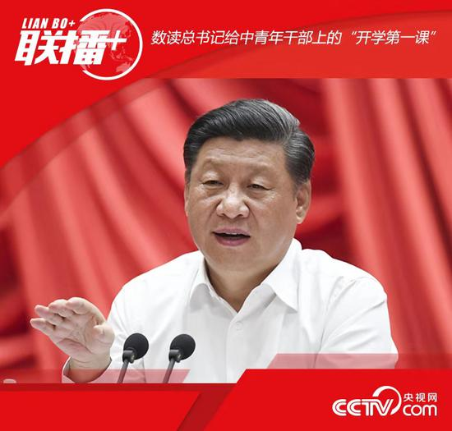在各种重大斗争中，我们要坚持增强忧患意识和保持战略定力相统一、坚持战略判断和战术决断相统一、坚持斗争过程和斗争实效相统一。

**四个“敢于”主动斗争**

在矛盾冲突面前敢于迎难而上，在危机困难面前敢于挺身而出，在歪风邪气面前敢于坚决斗争。【来自新浪】